Sequence Diagram ( mức phân tích )
  - Scenario 1: Tạo đơn hàng tự động thành công
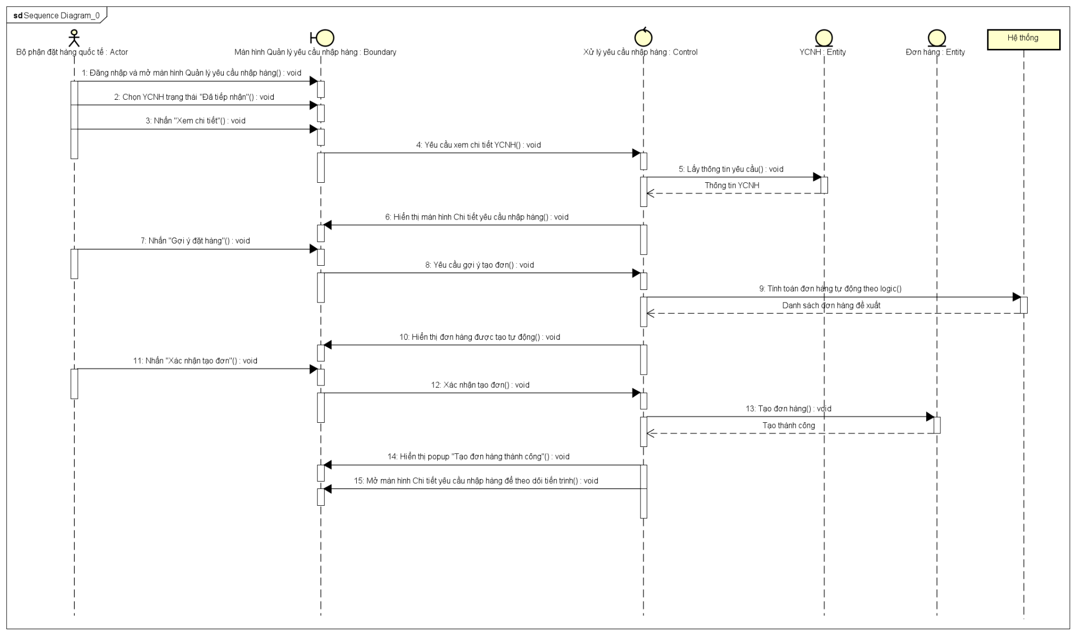
Communication diagram tương ứng với Scenario này:

  - Scenario 2: Tạo đơn hàng thủ công thành công
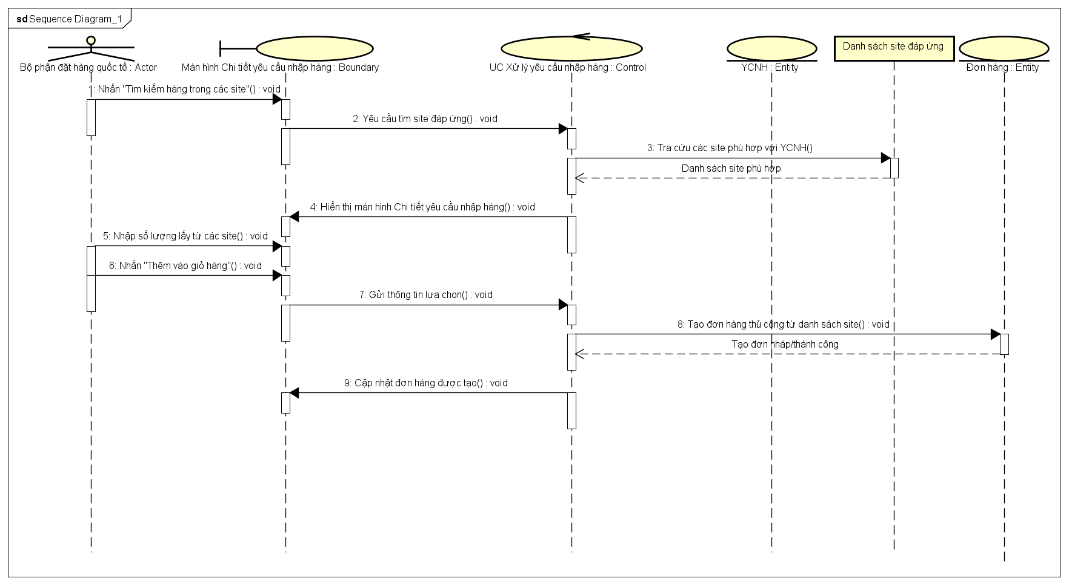
  - Scenario 3: Không có site đáp ứng YCNH 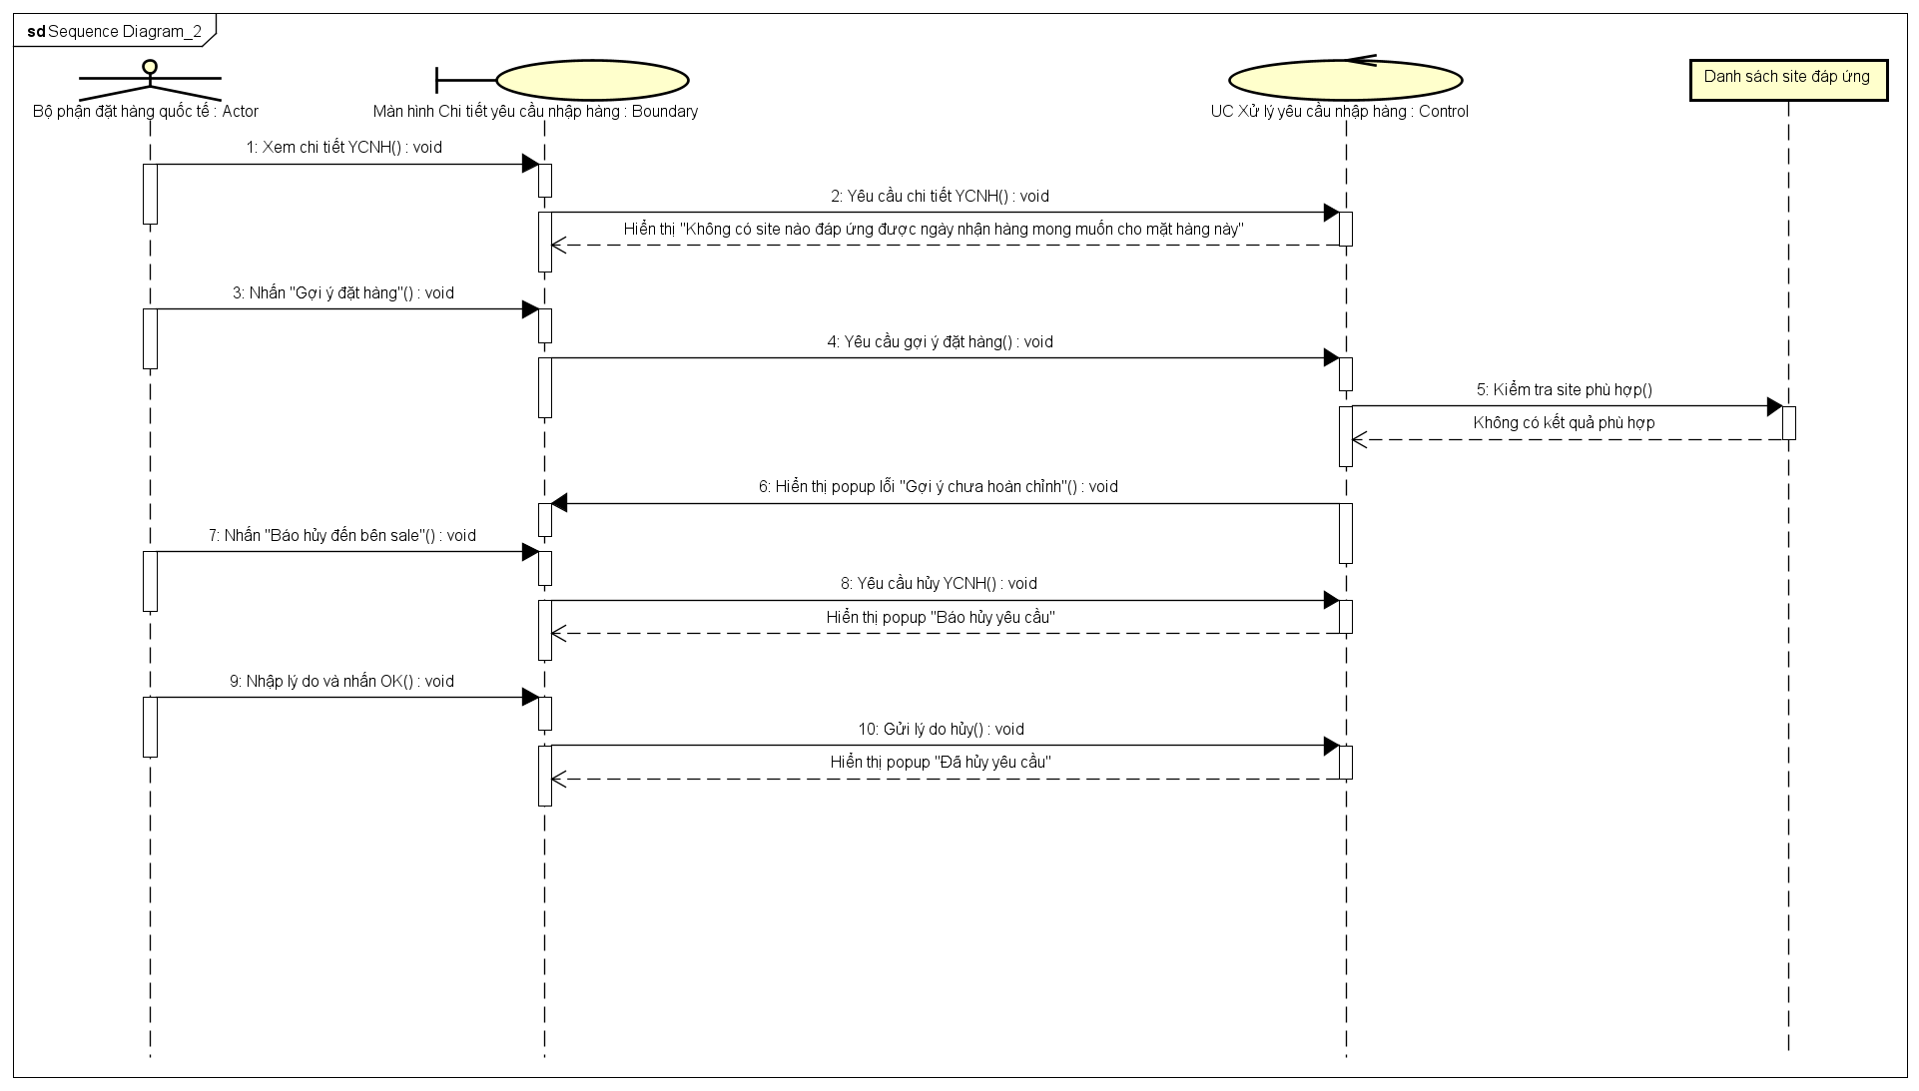
Dựa vào 3 biểu đồ trình tự trên, vẽ được biểu đồ lớp (mức phân tích) cho usecase Xử lý yêu cầu nhập hàng:

